





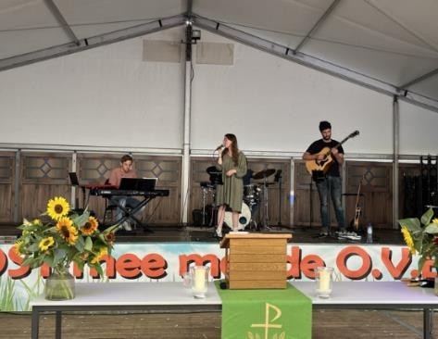
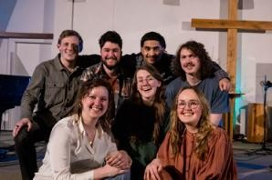
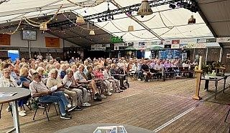

THEMA
:

EEN TOEKOMST VOL VAN HOO
P

ZONDAG 9 AUGUSTUS 2026

11.00

uur

Georganiseerd door
:

De Wilhelminakerk en RK de Vecht/Terwolde

Voorganger: ds. Ella Kamper

Muziek
band
:

GRACE

DE COLLECTE IS VOOR HULP AAN OEKRA
Ï
NE

(
voor een ambulance en evacuatie robot)

ZING MEE

SWING MEE

VIER MEE

JE BENT VAN HARTE WELKOM

EN DRINK NA AFLOOP EEN KOPJE KOFFIE OF THEE
MET ONS MEE

O, happy day,

O, happy day

